RECIBO OFICIAL DE PAGO DE IMPUESTO ICA |  |  |  |  |  |  |  |  |  |  |  |  | 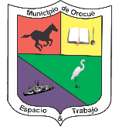
DATOS GENERALES DEL OBLIGADO
Número de identificación Tributaria  901238950 |  |  | Apellidos y Nombres del Contribuyente (o Razón Social para Personas Jurídicas)  INVERSORA CENTRAL SAS ZOMAC
Año Gravable  2022 |  |  |  |  | Fecha del Formulario |  |  |  |  |  | Fecha de Pago
 |  |  |  |  | AÑO  2023 |  |  | MES  11 | DIA  27 |  | AÑO  2023 | MES  12 |  | DIA  14
No. Factura Abono  010050320231214115933000 |  | Fecha de factura abono |  | AÑO | MES | DIA
 |  |  |  | 2023 | 12 | 14
PAGOS
Industria y Comercio |  |  |  |  |  |  | $7.562
Avisos y Tableros |  |  |  |  |  |  | $0
Sobretasa Bomberil |  |  |  |  |  |  | $832
Sanciones |  |  |  |  |  |  | $0
Interes Moratorio |  |  |  |  |  |  | $1.606
Interés de Plazo |  |  |  |  |  |  | $0
PAGO TOTAL |  |  |  |  |  |  | $10.000
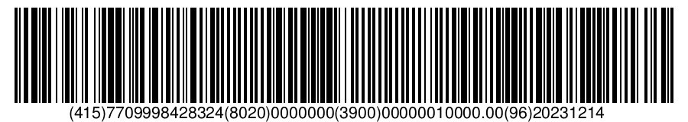
_________________________________________________________
FIRMA DE REPRESENTANTE LEGAL O PROPIETARIO

Nombre | INVERSORA CENTRAL SAS ZOMAC
C.C. No. | 901238950

